**Intro :**

Ce document a pour objectif de présenter les différentes données enregistrées sur les figures et d’expliquer les différences notables entre ces figures. L’observation visuelle des signaux peut d’ores et déjà nous fournir quelques informations sur les features caractéristiques de différenciation des signaux. Nous nous intéressons principalement aux angles obtenus sur le capteur.

Nous disposons à l’heure actuelle de 25 données de figures, réparties en 6 groupes de figures :

* 360 Flip : Rotation de 360° autour de l’axe z et y : 3 figures ;
* Fs_Shovit : 180° autour de l’axe z dans un sens : 4 figures ;
* Pop_Shovit : 180° autour de l’axe z dans l’autre sens : 4 figures.
* Heelflip : 360° autour de l’axe y dans un sens : 2 figures.
* Kickflip : 360° autour de l’axe y dans l’autre sens : 4 figures ;
* Ollie : Saut avec rotation autour de l’axe X : 8 figures ;

**360 Flip**

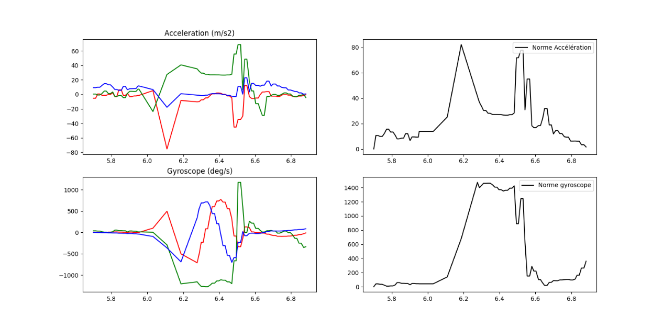

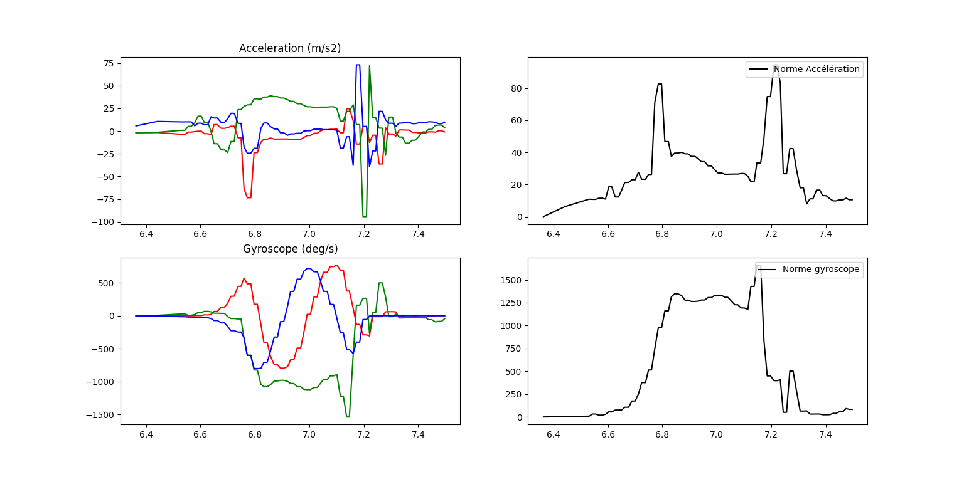

**Observation sur les angles :**

* Rotation selon Z et Y liée à la figure avec changement de signe puisque 360° ;
* Rotation selon X naturelle.

**Front Side Shovit**

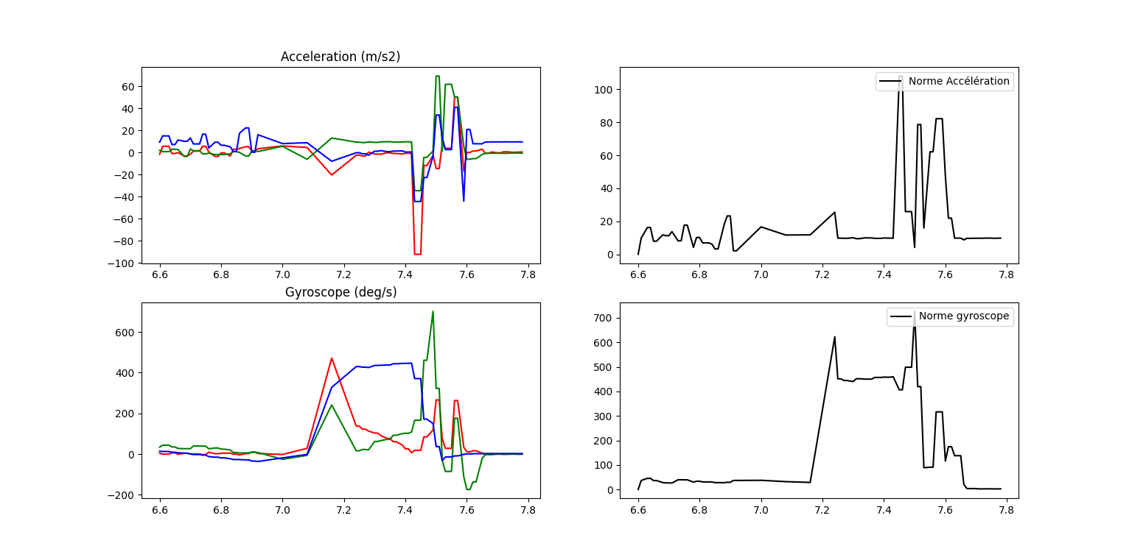

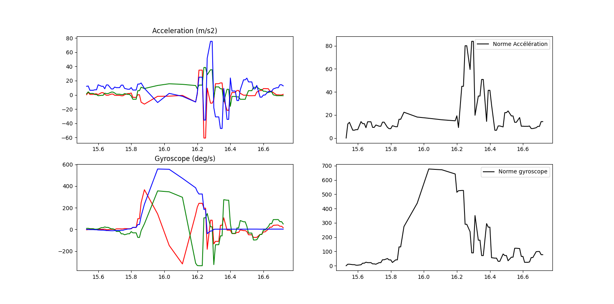

**Observation sur les angles :**

* Rotation principale dans le sens des Z positifs et pas de changement de signe significatif ;

**Pop Shovit**

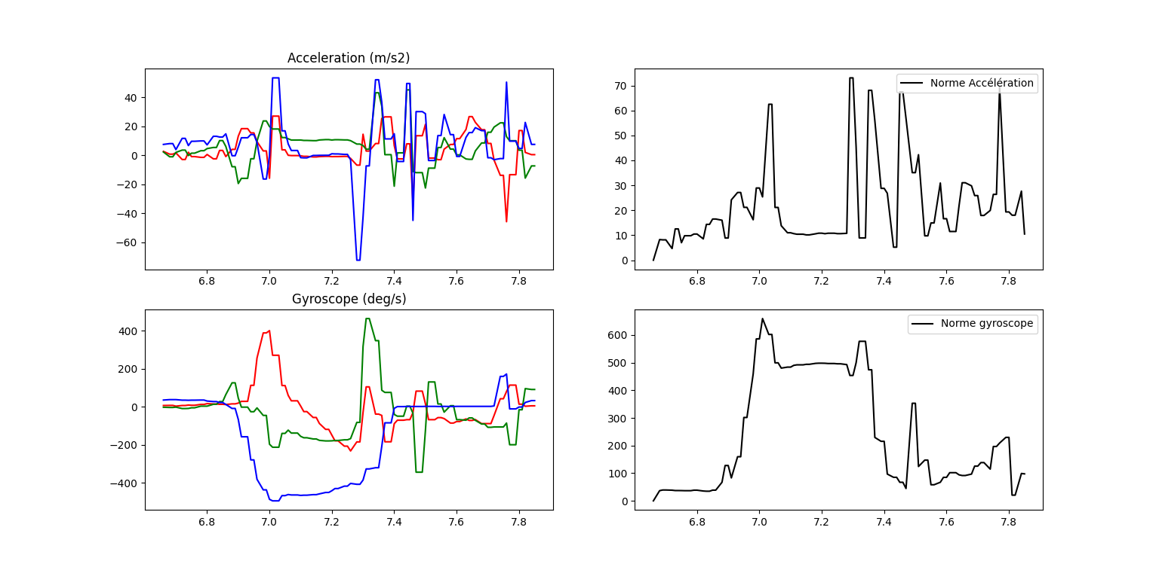

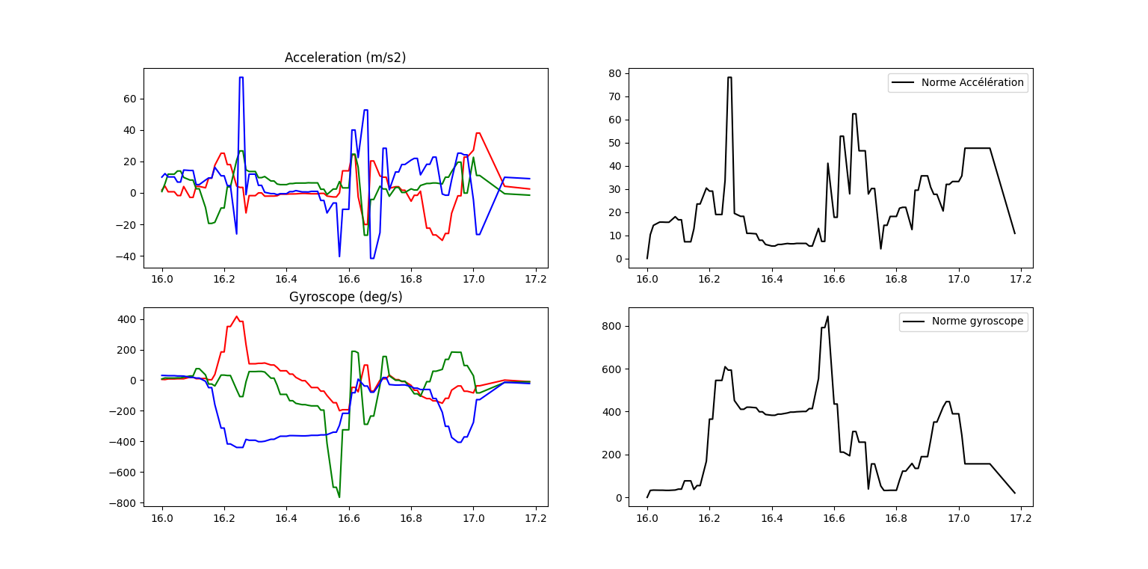**Observation sur les angles :**

* Rotation principale dans le sens des Z négatifs et pas de changement de signe significatif puisque 180° ;

**Heelflip**

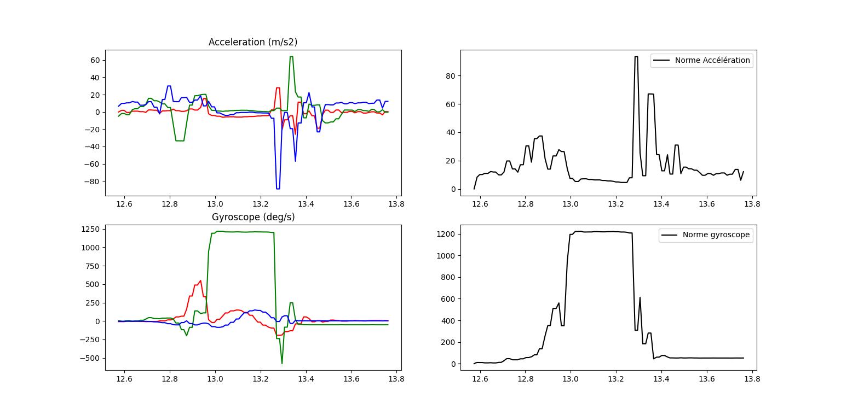

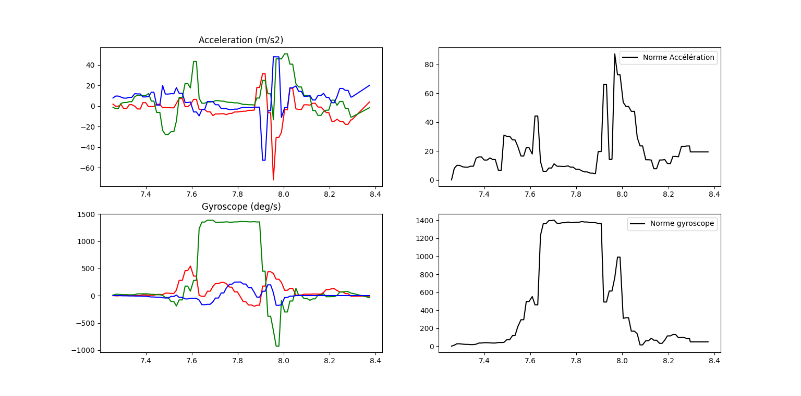**Observation sur les angles :**

* Rotation principale dans le sens des Y positifs et pas de changement de signe significatif puisque 180° ;

**Kickflip**

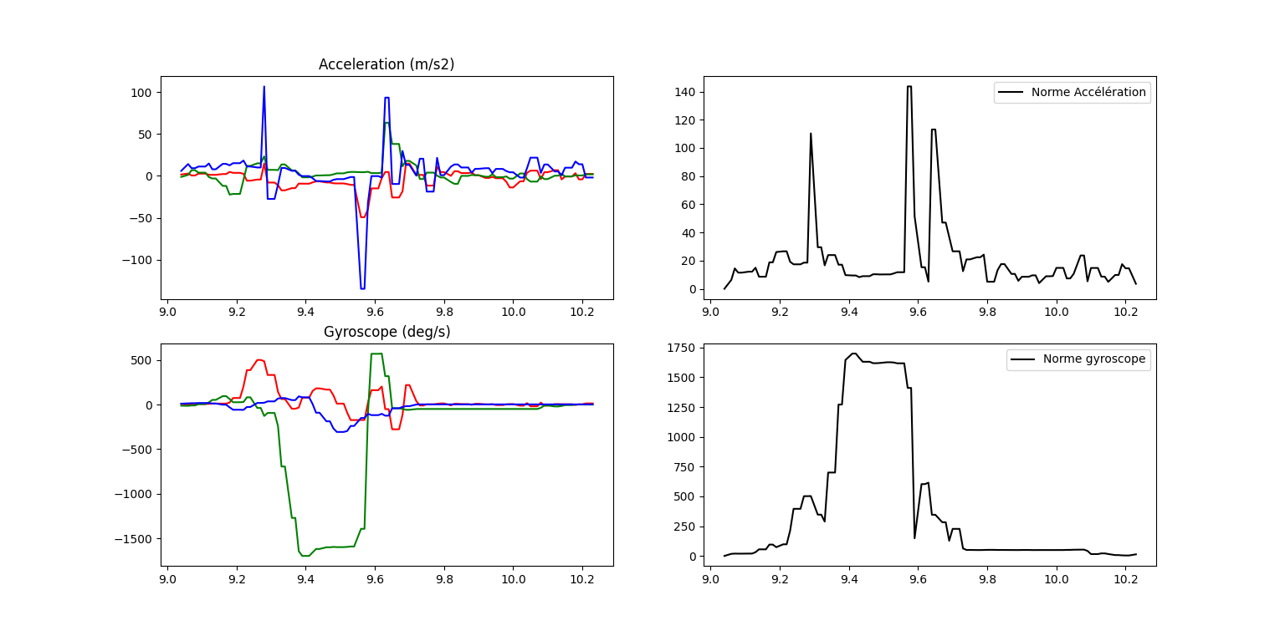

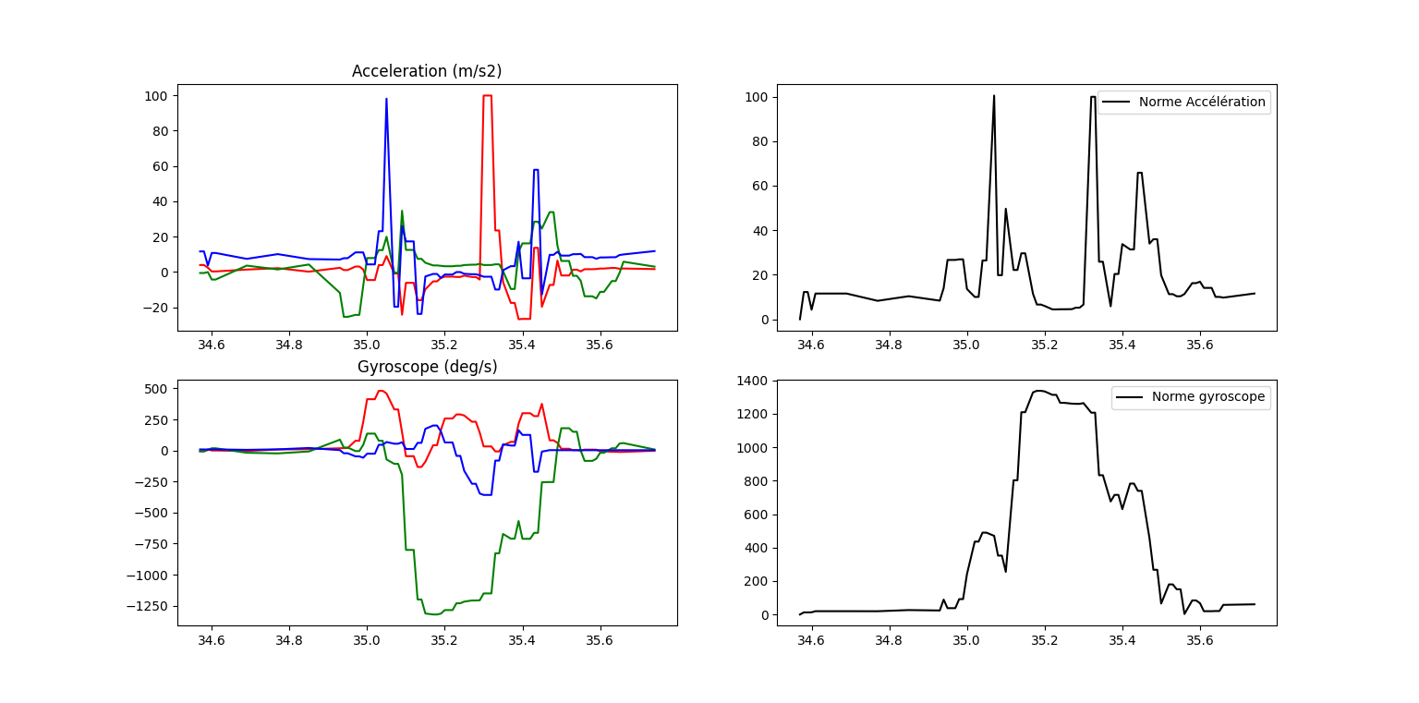

**Observation sur les angles :**

* Rotation principale dans le sens des Y négatifs et pas de changement de signe significatif puisque 180° ;

**Ollie**

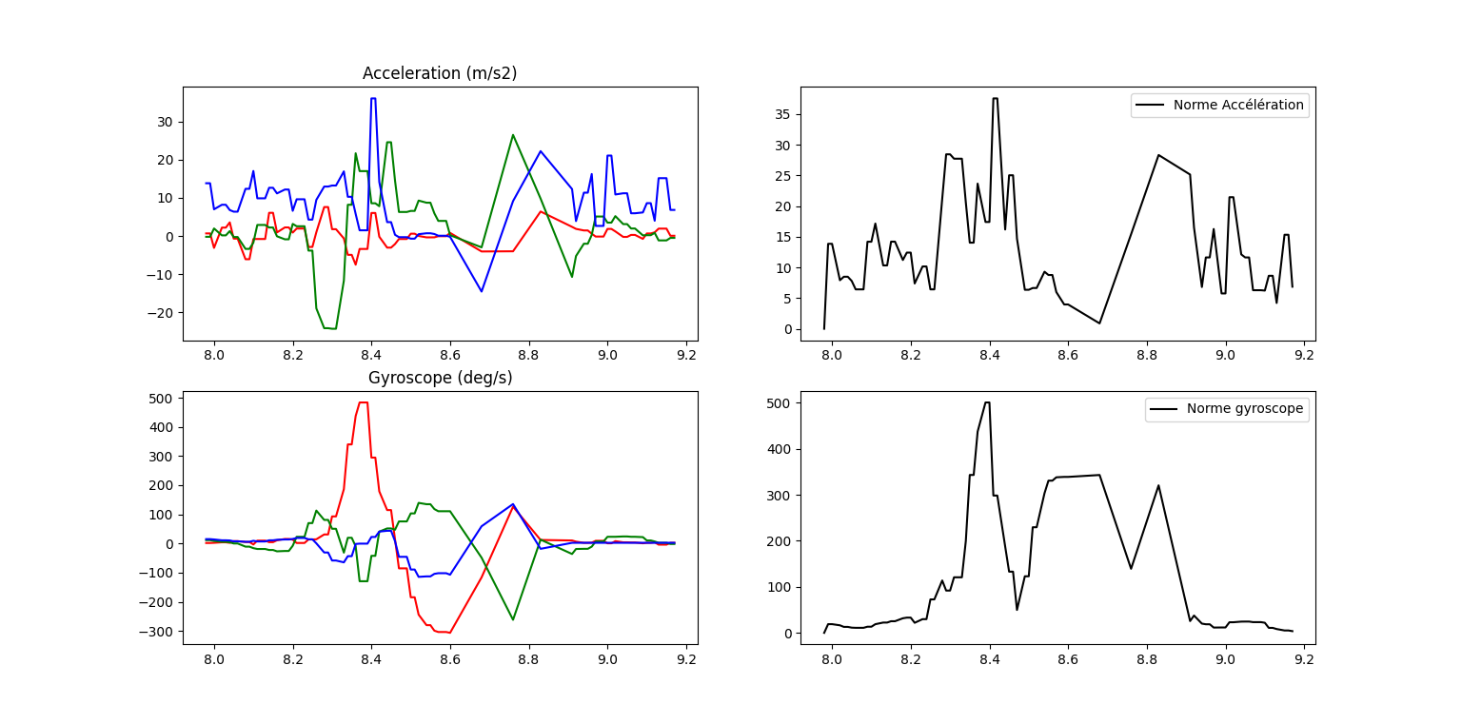

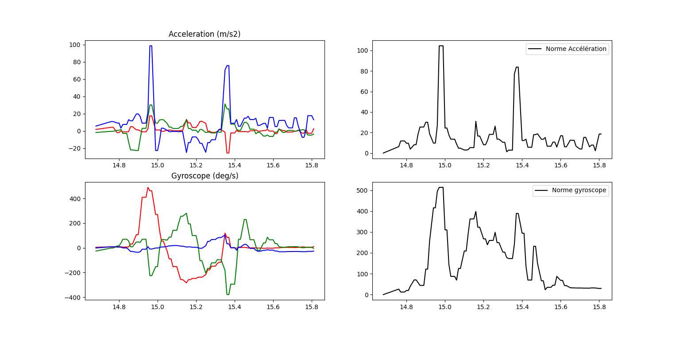

**Observation sur les angles :**

* Rotation principale dans le sens des Y négatifs et pas de changement de signe significatif puisque 180° ;

Z BLEU X ROUGE Y VERT